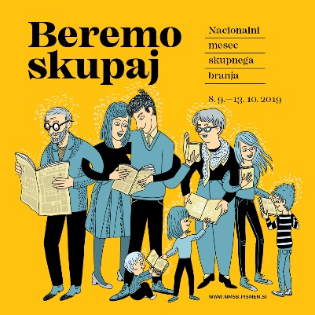
NACIONALNI MESEC SKUPNEGA BRANJA 2019

Ljudje beremo več, kot se zavedamo; kratka sporočila na telefonih in družbenih omrežjih, oglasna sporočila, pa tudi daljša besedila, ki jih ponujajo leposlovna dela in strokovna literatura. Novejše raziskave kažejo, da zanimanje za branje leposlovja upada, s tem pa tudi funkcionalna pismenost.
A branje je lahko tudi zabavno. Osebnostno nas krepi, postajamo bolj razgledani, tudi srečnejši, bolj pozorni in se lažje učimo ter bolje komuniciramo.
Branje tudi povezuje. Bralci se pogosto povezujejo v različne bralne skupine, kjer se pogovarjajo o prebranem, tkejo medsebojne vezi, krepijo socialno mrežo. Družinsko branje pripomore k dobremu počutju doma, saj povezuje družinske člane. Branje krepi besedni zaklad, ki nam pomaga, da se spretneje izražamo.
Berimo. Uživajmo v branju. Pogovarjajmo se o prebranem. Sposojajmo si, kupujmo in darujmo knjige.

Berimo skupaj.
ZATO:
» OŠ Antona Globočnika Postojna KNJIGO V ROKE IN BRAT.«

Tudi naša šola se je v letošnjem šolskem letu (2019/20) pridružila vseslovenskemu projektu Nacionalni mesec skupnega branja 2019, ki poteka od 8. septembra (mednarodni dan pismenosti) do 13. oktobra (zaključek Tedna otroka).
V tem času bomo izvedli številne dejavnosti povezane z branjem:
SKUPINA, RAZRED | DEJAVNOST
- razred | Prvič v knjižnici, pravila izposoje, odnos do knjige
- razred | Kulturni dan Bralna dogodivščina
- razred | Berem svojo knjigico
- razred | Kaj se skriva v drobnem tisku
5. razred | Bralne strategije, metoda dolgega branja; Beremo skupaj
Oddelki OPB-ja | Knjižni junaki in junakinje
TJA na podružnicah in centralni šoli od 1.–5. r | Branje različnih pravljic v angleščini
Podružnica Planina  1.–3. razred | Branje v jutranjem krogu ; Dobro jutro s knjigo
Podružnica Planina  4.–6. razred | Starejši berejo mlajšim
Podružnica Bukovje | Vsak dan branje
SLJ od 6.–9. razred | Beremo skupaj po metodi dolgega branja
NAR od 6.–9. razred | Branje je raziskovanje
ŠPO – 6. razred | Branje navodil po postajah v telovadnici
ZGO – 6. razred | Analiza pisnega vira pri pouku zgodovine
GEO – 9. razred | Rezijanska pravljica
GEO – 8. razred | O diamantih
LUM – 8. razred | Branje besedila in ilustracija
DKE – 7. razred | Divji otroci
GUM – 6.–9. razred | Branje opernih zgodb
NUM – 4.-6. razred | Knjiga me dviga
FIZ – 8. razred | Življenjepis Jožefa Stefana
TIT – 6. razred | Aktualni članki o tednu mobilnosti
MAT – 7. razred  - 8. razred  - 9. razred | Biologija in dosežki Eratostena  O Arhimedovi kroni  Življenjepis Pitagora
Šolska svetovalna služba – učenci pri DSP | Nesrečko – zgodbe za otroke, ki ne marajo brati
Šolska knjižnica | Cela šola bere

Po izvedeni dejavnosti bodo učitelji in učenci v besedi in sliki poročali, kako so bile dejavnosti izvedene.
Vabljeni k branju.

